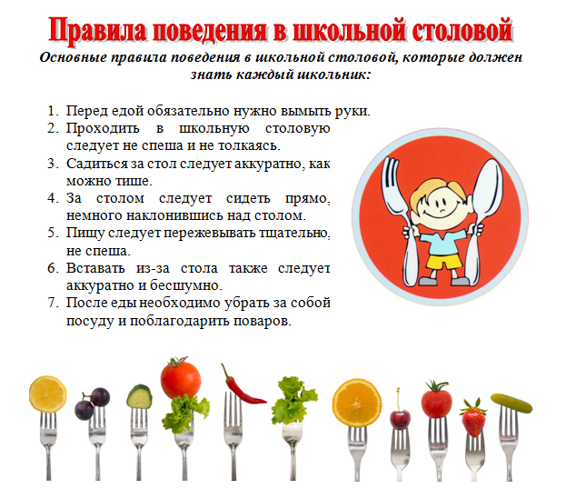

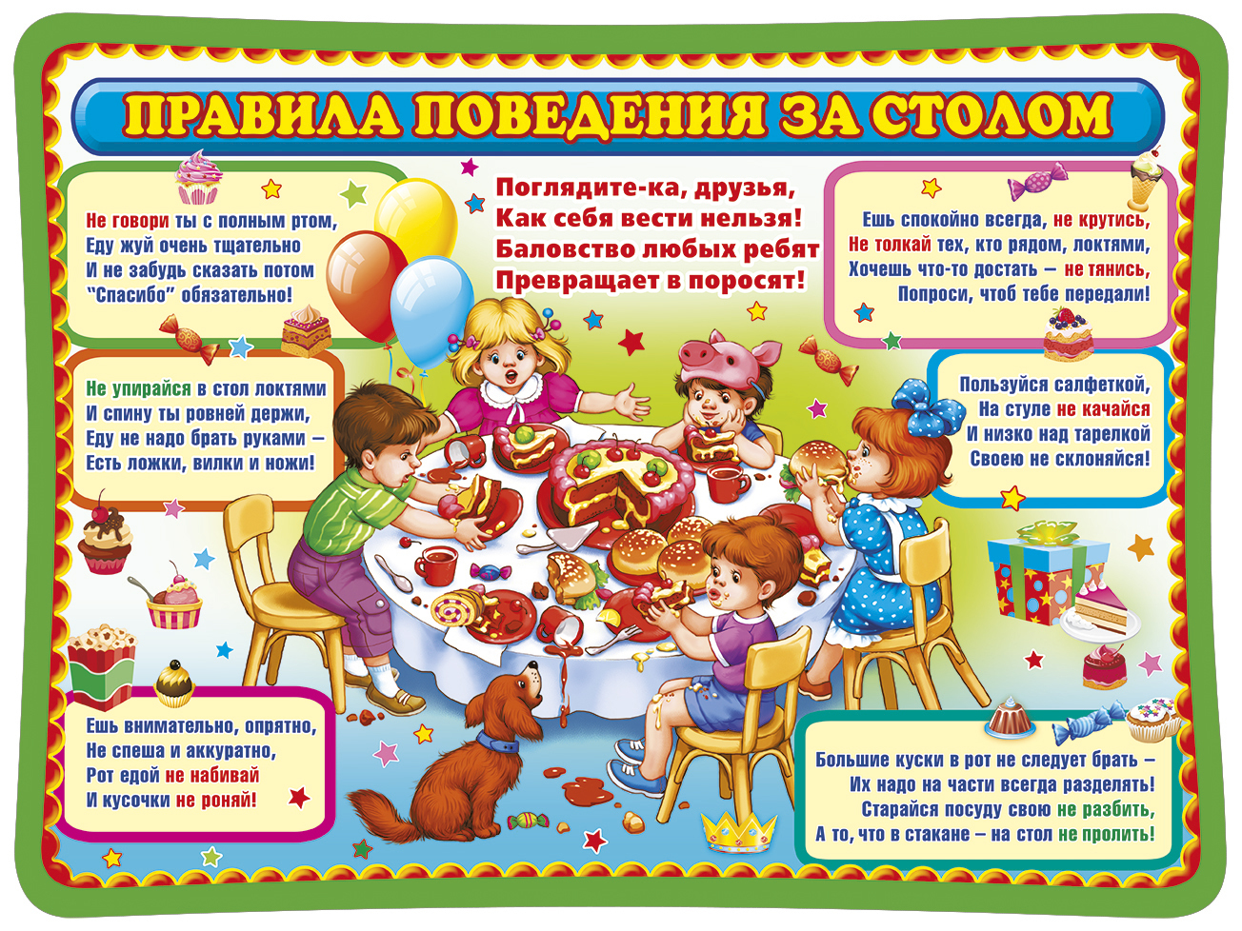

Общие правила поведения  или этикет за столом - это тот минимум, который должен знать всякий культурный человек.

* Сидя за столом, следует только запястьем опираться на его край. Женщинам допускается на небольшой промежуток времени опереться на стол локтем.
* В процессе принятия пищи не следует расставлять локти и низко склонять голову над тарелкой. Голову только слегка наклоняют и на эту высоту подносят вилку или ложку. Не приветствуется дутье на горячую еду и напитки, "чавкание", прихлебывание.
* Неэтично доливать из бутылки только себе. Взяв бутылку или графин, сначала предлагают соседу по столу.
* Сидя за столом, хлеб ножом не режут, а отламывают маленькие кусочки, также нельзя макать хлеб в соус.
* Если в солонке нет ложечки, соль набирают кончиком своего ножа, но при этом очистив его от посторонних загрязнений.
* Зеленый салат не принято резать ножом; если листья слишком велики, то разрезают их вилкой или аккуратно наматывают на нее листья.
* Птицу едят с помощью ножа и вилки. При этом необязательно очищать все косточки, на них должно остаться немного мяса.
* Если картофель подан целиком, его не следует раздавливать на тарелке.
* Спагетти едят с помощью вилки и ложки. Ложку держат в левой руке. Край ложки опускают в тарелку, на вилку наматывают спагетти в углублении ложки. Намотав на вилку немного макарон, ложкой отрезают эту порцию от остального.
* Рубленые котлеты или тефтели ножом не режут, а едят их, отделяя вилкой небольшие кусочки, причем вилку в этом случае вполне допустимо держать в правой руке.
* Сухие пирожные, пряники, коврижку можно брать руками.
* Сушки и сухари можно обмакнуть в чай или молоко, только находясь в семейном кругу.
* После еды нож и вилку складывают в тарелке параллельно друг другу, ручками в правую сторону. Когда предполагается, что те же приборы будут использоваться при приеме следующего блюда, то их кладут на стол.